KOCAELİ
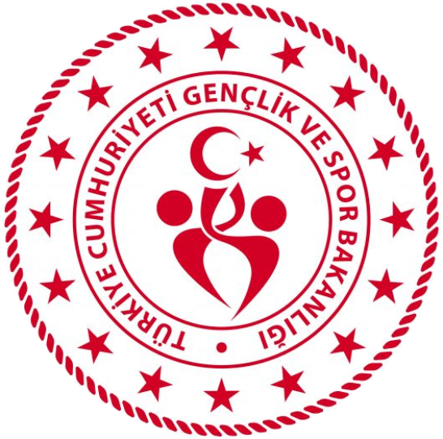
GENÇLİK VE SPOR İL MÜDÜRLÜĞÜ

OKUL SPORLARI BİRİMİ
2025-2026 EĞİTİM-ÖĞRETİM YILI
3x3 BASKETBOL
İL BİRİNCİLİĞİ MÜSABAKA REGLAMANI
KATEGORİ | GENÇLER B (KIZ-ERKEK)
YARIŞMA YERİ | İzmit Atatürk Spor Salonu
YARIŞMA TARİHİ | 03 Haziran 2026 Çarşamba
YARIŞMA SAATİ | 12:00
TEKNİK TOPLANTI / KURA TARİHİ VE YERİ | 03 Haziran 2026 Çarşamba  İzmit Atatürk Spor Salonu  11:30

MÜSABAKAYA KATILACAK OLAN OKULLARIN:

- T.C. kimlik kartı / Nüfus cüzdanı
- Öğrenci Sporcu Lisansı (Spor Dalına ait)
- Esame Listeleri ile müsabakalara katılmak zorundadır.
- Çalıştırıcı ve idarecilerin; Mahalli, Grup ve Türkiye Birinciliği müsabakalarına ‘‘Spor Bilgi Sistemi’’ üzerinden çıkarılmış “Saha Giriş Kartı” ile katılmaları zorunludur. Saha giriş kartı olmayanlar müsabakalara alınmayacaktır.
- Müsabakalar 2025-2026 Eğitim Öğretim Yılı Okul Spor Faaliyetleri 3X3 Basketbol Branş Talimatına göre yapılacaktır.

- Yarışmaların sağlıklı bir şekilde ilerleyebilmesi için https://spor.gsb.gov.tr/okulsportal/SpordaliListesi.aspx?btid=9 adresinden branş talimatının detaylı bir şekilde incelenmesi gerekmektedir.
NOT: Milli Eğitim Ortak Sınavları ile Müsabaka Saati Çakıştığından Dolayı Mağduriyet Yaşanmaması İçin Müsabaka Saati Değiştirilmiştir.

OKUL SPORLARI İL ORGANİZASYON TERTİP KURULU
İlgili yarışma 06.10.2025 tarih ve 12188183 sayılı Valilik Onayına istinaden yapılacaktır.

